参考练习

一、选择题（每小题3分，共30分）把你认为正确的答案填在[ ]内。
1．如图所示，流出纸面的电流为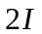，流进纸面的电流为，该两电流均为恒定电流．为该两电流在空间各处所产生的磁场的磁感强度．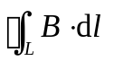表示沿图中所示闭合曲线的线积分，此曲线在中间相交，其正方向由箭头所示．下列各式中正确的是：
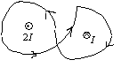
(A) 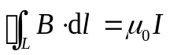 (B) 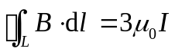
(C) 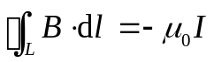 (D) 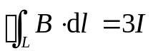
［ ］

2．一个半径为r 的半球面如图放在均匀磁场中，通过半球面的磁通量为
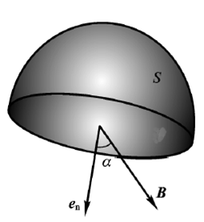
（A）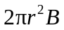 （B） 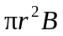
（C）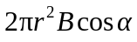 （D）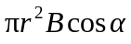

[ ]

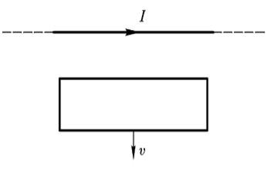
3. 一根无限长平行直导线载有电流I，一矩形线圈位于导线平面内沿垂直于载流导线方向以恒定速率运动（如图所示），则：
（A） 线圈中无感应电流
（B） 线圈中感应电流为顺时针方向
（C） 线圈中感应电流为逆时针方向
（D） 线圈中感应电流方向无法确定

［ ］
4．关于磁场中高斯定理的诉述，下列选项中正确的是：
(A) 磁场中高斯定理表明磁场是有源场；
(B) 磁场中高斯定理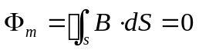，表明闭合曲面上各点处的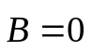；
(C) 在任意磁场中穿过闭合曲面的磁通量均为0；
(D) 磁场中高斯定理只在均匀磁场中成立。

［ ］
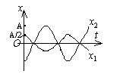
5．如图所示，两个简谐振动的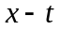图线，若这两个简谐振动可叠加，且用余弦函数表示合振动方程，则合振动的初相位为：
（A）0． （B）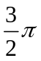．
（C）． （D）.
［ ］
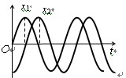
6．(3分) 两个同周期简谐运动曲线如图所示．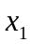的相位比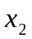的相位：

(A) 落后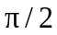 (B) 超前
(C) 落后 (D) 超前

［ ］
7．机械波的表达式为 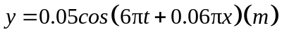，则
（Ａ） 波长为100 ｍ （Ｂ） 波速为 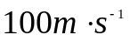
（Ｃ） 周期为3ｓ （Ｄ） 波沿x 轴正方向传播
［ ］
8. 光的偏振现象证实了：
（A） 光的波动性． （B） 光是电磁波．
(C) 光是横波． (D) 光是纵波． ［ ］

9. 波长 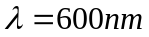的单色光垂直入射于光栅常数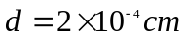的平面衍射光栅上，可能观察到的光谱线的最大级次为

(A) 2.. (B) 3． (C) 4 ． (D) 5．

［ ］

10．两只电灯发出的光不能在墙壁上看到干涉现象，是由于：
(A) 光的波长太短 (B) 光的频率过低
(C) 光的频率过高 (D) 两电灯不是相干光源
［ ］．

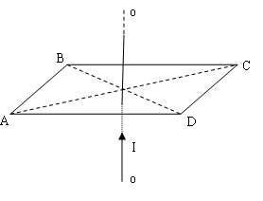
二、填空题：（每小题3分，共30分）
11．如图所示，为一平面矩形线圈。为一条过中轴线且与线圈平面垂直的无限长载流直导线，通有电流，则通过该线圈所围面积的磁通量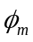=______________．
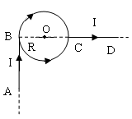
12．如图所示，载流导线在平面内分布，直线部分延伸至无穷远，当导线通有电流、且在真空中时，则图中O 点的磁感应强度的大小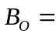___________。

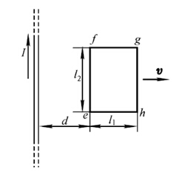
13. 如图所示，在“无限长”直载流导线的近旁，放置一个矩形导体线框，该线框在垂直于导线方向上以匀速率v 向右移动，求在图示位置处，线框中感应电动势的大小___________；方向____________．

14．下图中两导线中的电流绝对值分别为I₁ ，I₂ ，写出下列环路积分的值：

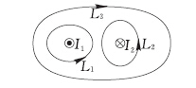
- 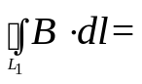______________．
(2) 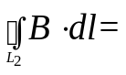______________．
(3) 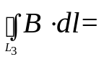________ __．
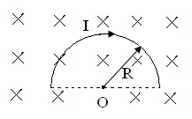

15. 在磁感强度为B的均匀磁场中放置一个半径为R的金属半圆环，并使圆环平面与磁感强度B方向垂直，如图所示。当半圆环通有电流Ⅰ时，半圆环所受的磁场力的大小为 ．

16．一弹簧振子，弹簧的劲度系数为，重物的质量为，则此系统的固有振动周期为________．

17. 一物体同时参与同一直线上的两个简谐运动：
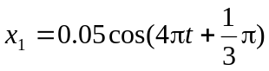 (SI) ， 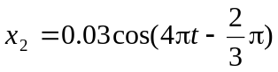 (SI)
合成振动的振幅为________m．

18．半径为R 的单匝环形导线载有电流I ，环心处的磁感应强度大小为 ；该电流的磁矩大小为 ．

19．将波长为的平行单色光垂直投射于一狭缝上，若对应于衍射图样的第一级暗纹位置的衍射角的绝对值为，则缝的宽度等于________．

20．一束光垂直入射在偏振片P上，以入射光线为轴转动P，观察通过P的光强度变化过程。若入射光是 ，则将看到光强度不变；若入射光是 ，则将看到明暗交替变化，有时出现全暗；若入射光是 ，则将看到明暗交替变化，但不出现全暗． 

三．判断题（每小题1分，共1０分）
21.等厚干涉指的是厚度相同的薄膜产生的干涉。 （ ）
22. 用白光进行双缝干涉，零级明纹是彩色的。 （ ）
23. 单缝衍射中的半波带是指波带的几何宽度为入射光波长的一半。 （ ）
24. 非均匀磁场的洛仑兹力能够对运动电荷做正功． （ ）
25．闭合载流线圈在均匀磁场中受到的总磁场力不为零。 （ ）
26. 麦克斯韦位移电流假设的实质是变化的磁场产生电场。 （ ）
27. 简谐振动的初相位角在第二象限，则初速度为正。 （ ）
28. 物体的振动状态是由相位来决定的。 （ ）
29. 简谐振动可以用旋转矢量表示，即旋转矢量作简谐振动。 （ ）
30. 自然光通过偏振片后，光强会出现两次极大。 （ ）

四．计算题（每小题10分，共3０分）
31. 如下图所示，宽度为a的无限长导电平板上通有均匀的电流I，计算导电平板附近距离边缘为b的P点的磁场大小
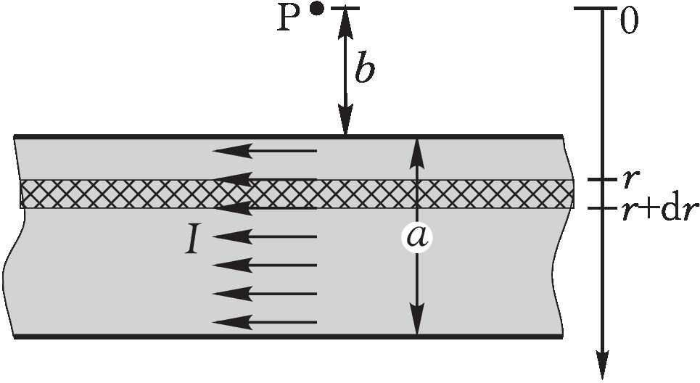

32．本题（10分）
一很长的直导线载有交流电流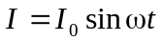，它旁边有一长方形线圈，长为，宽为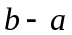，线圈和导线在同一平面内，长边与导线平行，如图所示．试求：
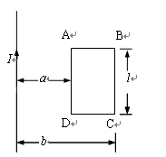
（1）穿过回路的磁通量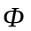；
（2）回路中的感应电动势

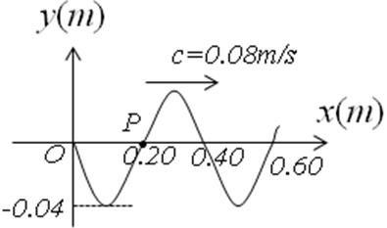
33. （本题10分）
如图所示一平面简谐波在t = 0 时刻的波形图，求
(1) 该波的波动表达式；
(2) P处质点的振动方程．

